附件一：
盐城工业职业技术学院机房交换机等设备协议供货采购报价表
编号：GYWZXY2017-010
一、商品名称、要求、采购数量、报价
名称 | 品牌规格 | 技术参数 | 单位 | 数量 | 单价（元）
交换机 | 华为：千兆以太网S1720-28GFR-4TP | 24个10/100/1000Base-T以太网端口,4个千兆SFP,2个复用的10/100/1000Base-T以太网端口Combo；交流供电  包转发率：42 Mpps  交换容量：128 Gbps  随机附件：说明书、保修卡、电源线  保修年限、服务支持。 | 台 | 12
音响  系统 |  | 功率100~1000W；频率响应：45HZ~18KHZ±3Db;自带麦克风；内置蓝牙功能；具有自动保护功能。 | 套 | 3
多媒体讲桌 | 推荐品牌：富可士，校通，蓝汇星 | 产品规格：1140(mm)*820(mm)*1000(mm)  材料：采用优质冷轧钢板（1.2mm-1.5mm)表面处理：酸洗、磷化、静电喷塑工艺：严格按照公司质量体系要求及完整的工艺流程，经过剪、冲、折、焊、磨、抛及酸洗、磷化、静电喷塑等工序制作,从装配到装箱和各配件均经过严格的检验，确保产品的质量.  产品特点:  1、主体采用国标1.5mm冷轧钢板+高档橡木制成，内附安全锁；  2、尺寸：长宽高（mm），关闭1140* 820* 1000；展开1500*820*1000；上柜尺寸 1140*820*330;下柜尺寸810*670*670；  3、隐藏试左侧抽拉木板容纳显示器液晶屏，气动辅助升降 21寸液晶屏；  4、隐藏式翻转盖板，可容纳键盘、鼠标、中控控制面板；  5、左侧具推拉式辅助台板，可放置笔记型计算机；  6、右侧具有抽拉式抽屉，可放置实物展示台；  7、讲桌可配接口模块：USB输入口2个、VGA输入口1个、RJ45输入口1个、麦克风输入口1个、VIDEO输入口1个、电脑音频输入口1个；结构布局合理、紧凑大方、可存放数码展台、计算机、录像机、功放机、音箱、中央控制系统、无线话筒等设备，内设笔记本接口有220电源插座孔、VGA、USB、网线孔、麦克风孔、音视频孔、VIDEO孔。  8、钢木结合、扶手为实木，挡边均为高密度板制成，美观耐用，显示器可随意调节。采用冷扎钢板制成全封闭焊接机构，选用高档导轨、滑道轴承等附件使其开合寿命增倍。  注：中标单位供货时，应与招标单位确认开孔尺寸及位置。  参考图片：  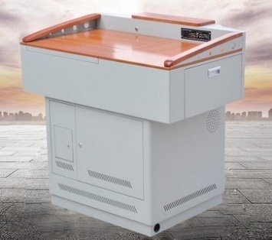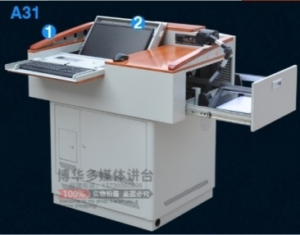 | 张 | 2
合计 |  | 人民币 (大写)： 圆整（¥ 元）。
质保及服务
承诺

报价单位：（公章）

联系人： 联系电话：

年 月 日

